组会技术说明
遥感图像细粒度识别
实现、算法与实验结论
基于 FGSCR-42 的舰船细粒度分类实验
汇报人：__________
日期：2026 年 8 月 20 日
环境：PyTorch 2.11 + timm 1.0.27 + RTX 5090 D
关键词：可信数据切分 · 旋转不变性 · 长尾学习 · 单变量消融

1. 一页讲清楚
一句话定位 本项目不是带边界框的目标检测，而是对已经裁剪出的遥感舰船图像进行 42 类细粒度分类；核心工作是先修正数据泄漏，再验证分辨率、旋转增强、二阶特征、注意力、长尾损失和主干网络的作用。

1.1 最值得向导师强调的四点
- 数据可信性：识别到公开发布数据含大量旋转/翻转近重复图；朴素分层切分时，44.78% 的验证图在训练集存在近重复孪生。
- 领域先验：遥感俯视图没有固定朝向，因此加入水平/垂直翻转、0/90/180/270 度旋转和 ±30 度自由旋转。
- 长尾评价：训练集不平衡比达到 583x，不能只报 overall top-1；同步报告全类 mean-per-class、support>=5 的 MPC 和 macro-F1。
- 实验结论：旋转增强是最稳定的有效模块；Compact Bilinear 明确退化，CBAM 未带来收益；CB-CE、ConvNeXt、ViT 在 seed0 上几乎打平。
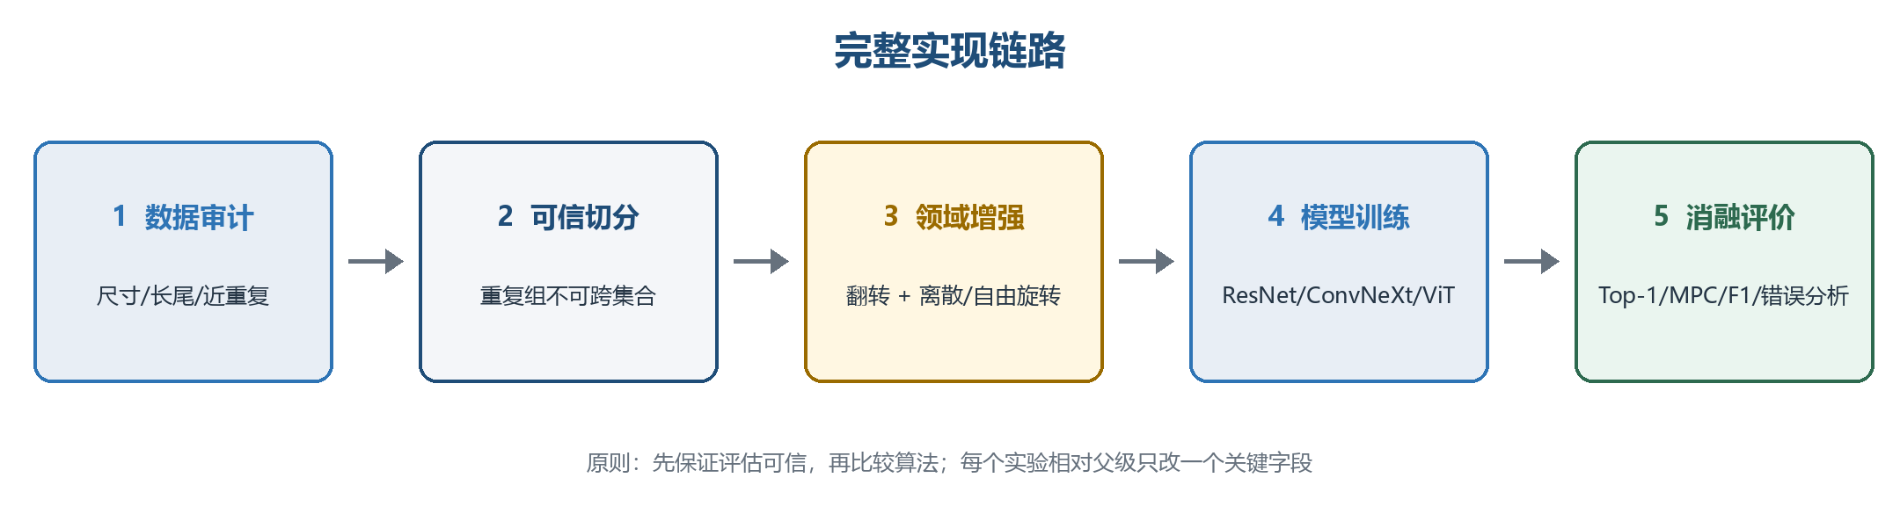
图 1 从数据审计到消融评价的完整实现链路
最稳妥的结论 当前只完成 seed 0。可以说“旋转增强显著有效，L5 是当前最佳候选”，不能说“L5 已被统计证明优于其他强方案”或“达到新的 SOTA”。

2. 任务定义与数据处理

2.1 输入、输出与任务边界
输入：一张已经裁剪出的舰船遥感图像，不包含检测框标注。
输出：42 个舰船细分类别之一，例如驱逐舰具体舰级、航空母舰具体舰级或民用船型。
任务类型：Fine-Grained Ship Classification / Recognition（细粒度舰船分类/识别）。
模型形式：图像 -> 特征主干 -> 池化/注意力头 -> 42 维分类 logits -> argmax 类别。
术语提醒 明天汇报时请优先说“细粒度识别”或“细粒度分类”。只有在后续加入目标定位框、旋转框或实例分割后，才适合称为“细粒度检测”。

2.2 数据集体检
表 1 FGSCR-42 数据体检摘要
指标 | 数值 | 解释
类别数 | 42 | FGSCR-42 舰船细分类别
实得图像 | 7778 | 公开下载版本；论文报告约 9320 张 [1]
重复组折叠后 | 5233 | 依据 dup_groups.json 的实际唯一组数
近重复组成员 | 3703（47.6%） | 1158 个多成员重复组，最大组 9 张
朴素切分泄漏 | 44.78% | 1943 张验证图中 870 张在训练集存在孪生
原始长尾比 | 389x | 最多类 778 张，最少类 2 张
训练长尾比 | 583x | 分组切分后的实际训练计数
短边 p05/p50/p95 | 64/512/1112 px | 支持 224/320/448 分辨率扫描

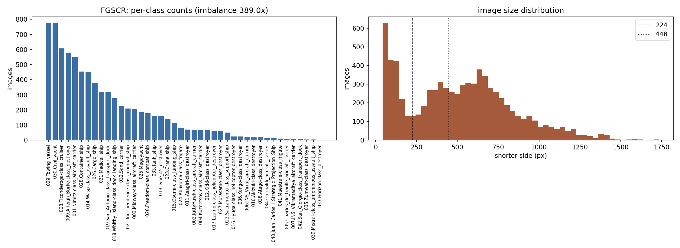
图 2 类别数量与原始图像短边分布

2.3 近重复检测与分组切分
- 为每张图计算 64 位 aHash 与 64 位 pHash；pHash 使用 32x32 灰度图的二维 DCT 低频 8x8 区域。
- 对 identity、90/180/270 度旋转、水平翻转、垂直翻转六种变体分别计算哈希。
- 同时比较整图与中心 60% 裁剪；两种尺度的 aHash 和 pHash 汉明距离都 <=5 时才视为同一目标的近重复。
- 用并查集把重复图连接成原子组；分层切分时整组进入训练集或验证集，禁止同组跨集合。
- 每个类别至少保留 1 个验证样本，同时保证不会把一个类别全部分到验证集。
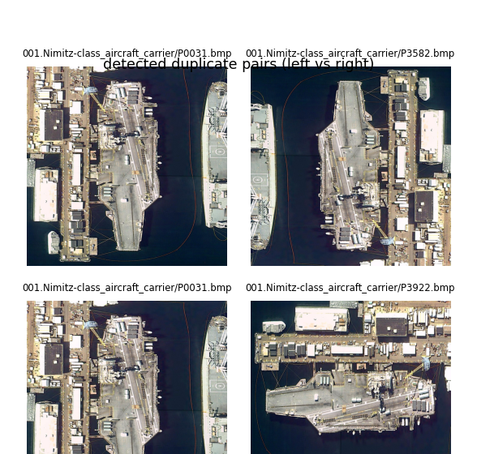
图 3 检出的旋转/翻转近重复样例（节选）
为什么这是贡献 原论文 [1] 为平衡类别使用了旋转和裁剪增广；如果公开版本把这些增广图混在同一目录后再随机切分，就可能让训练/验证共享同一原图的变体。本项目用“增广感知哈希 + 组级切分”把这种风险显式控制为零。

3. 遥感领域增强与分辨率实验

3.1 两套增广
basic：直接缩放到目标尺寸，训练时只做随机水平翻转；验证只做确定性 Resize + Normalize。
rs_rot：先缩放到 1.15 倍，再做随机水平/垂直翻转、离散四向旋转、±30 度自由旋转，最后中心裁剪回目标尺寸。
- 1.15 倍预放大：自由旋转后中心裁剪，避免黑色三角边角进入训练样本。
- 离散旋转：随机选择 0/90/180/270 度，覆盖数据集中常见的旋转副本。
- 自由旋转：在上述方向基础上再加 ±30 度，学习连续方向扰动。
- 归一化：使用 ImageNet mean/std，与 ImageNet 预训练主干保持一致。

3.2 为什么扫描 224/320/448
目标像素少是遥感细粒度识别的直接困难。数据短边中位数为 512、p95 为 1112，因此 224 -> 320 -> 448 大多仍在读取真实像素，而不是纯粹上采样。实验结果显示 320 相比 224 有明显收益，但 448 的计算成本接近翻倍且 seed0 指标没有继续稳定提高。
建议 后续多种子主配方优先考虑 320；若研究重点转向极小目标局部细节，再保留 448 作为对照。

4. 模型与论文方法

4.1 基线：预训练 ResNet50 + GAP
主干网络采用 ResNet50 [2]，通过 timm 加载 ImageNet 预训练权重，去掉原分类器与全局池化层，输出空间特征图；基线对空间维做全局平均池化（GAP），再接 42 类线性分类器。
logits = W · GAP(F) + b
F 为主干输出特征图，W/b 为新初始化的分类头参数

4.2 Compact Bilinear Pooling
借鉴 Gao 等人的紧凑双线性池化 [3]。完整双线性特征需要 C^2 维；对 ResNet50 的 C=2048 而言约为 419 万维。本实现使用 Tensor Sketch，把两个 Count Sketch 在频域相乘，经逆 FFT 得到 8192 维近似二阶特征，再做 signed square-root 和 L2 归一化。
z = L2Norm( signed_sqrt( mean( IFFT( FFT(Ψ1(F)) × FFT(Ψ2(F)) ) ) ) )
Ψ1、Ψ2 是由固定随机哈希与 ±1 符号映射构成的 Count Sketch
实验结果 L3 相对 L2 的全类 MPC 下降 5.84 个百分点，且每 epoch 从 26.0 s 增至 31.1 s，因此该方法已实现并完成否定性消融，但不进入最终配方。

4.3 CBAM 通道-空间注意力
借鉴 Woo 等人的 CBAM [4]。先对特征图做平均/最大池化生成通道描述，经共享两层 MLP 得到通道权重；再对通道维做平均/最大池化并拼接，经 7x7 卷积得到空间权重。两种注意力按顺序乘回特征图，最后再 GAP 分类。
F' = Mc(F) ⊗ F； F'' = Ms(F') ⊗ F'
Mc 为通道注意力，Ms 为空间注意力，⊗ 为逐元素乘法
实验结果 L4 相对 L2 的 overall 下降 0.05 点、全类 MPC 下降 1.19 点；当前没有证据支持额外注意力模块。

4.4 主干敏感性：ConvNeXt 与 ViT
- ConvNeXt-Tiny [6]：现代纯卷积主干，27.85M 参数；用于检验结论是否依赖 ResNet50。
- ViT-B/16 [7]：将 448x448 图像切成 16x16 patch，共形成 28x28=784 个空间 token；代码把 token 还原为空间特征后统一接 GAP。
- 结果：两者与 L5 的 top-1/MPC 基本打平，但 ViT 86.28M 参数、50.4 s/epoch，计算代价最高。

5. 长尾损失、训练策略与评价指标

5.1 Class-Balanced Cross-Entropy
借鉴 Cui 等人的 Effective Number 思想 [5]。设第 y 类训练样本数为 n_y，beta=0.9999，先计算有效样本数，再用其倒数作为类别权重并归一化到平均权重为 1。
E(n_y) = (1 - β^(n_y)) / (1 - β)； w_y ∝ 1 / E(n_y)
β 越接近 1，权重越接近逆频率；归一化保持总体损失尺度稳定
实现中的关键修正：PyTorch 的 CrossEntropyLoss(weight=..., label_smoothing=0.1) 会把稀有类权重施加到平滑目标中的所有类别项。长尾极端时，这会让每个样本都收到巨大的稀有类惩罚。当前代码先计算逐样本平滑 CE，再仅用真实标签对应的 w_y 加权。
L = Σ_i w_(y_i) · CE_smooth(z_i, y_i) / Σ_i w_(y_i)
数值测试：smoothing=0 时与标准加权 CE 的误差为 1.19e-7

5.2 优化与训练配置
表 2 统一训练配方
项目 | 配置 | 实现说明
优化器 | AdamW [8] | backbone lr=1e-4；新分类头 lr=1e-3
权重衰减 | 0.05 | AdamW 解耦权重衰减
调度 | 5 epoch warmup + cosine | 按 iteration 更新学习率
训练长度 | 60 epochs | 最佳 checkpoint 按全类 MPC 选择
批量/精度 | batch 32 + bf16 | RTX 5090 D；bf16 不使用 GradScaler
稳定性 | grad clip=1.0 | 降低异常梯度影响
复现 | deterministic=True | Python/NumPy/Torch/CUDA RNG 均保存和恢复
断点续训 | latest.pt 原子写入 | 模型、优化器、调度器、历史与随机状态完整恢复

5.3 为什么同时报告四个指标
- Overall top-1：所有验证图整体准确率，容易被数量多的头部类主导。
- Mean-per-class top-1（MPC）：先算每类召回率再对类别平均，更关注尾部类。
- MPC (support>=5)：只统计验证支持至少 5 张的类别，隔离单样本尾类造成的跳变噪声。
- Macro-F1：每类 F1 再平均，同时惩罚“把其他类别误报成该类”的情况。
统计敏感性 验证支持为 1 的类别每多判对 1 张，全类 MPC 会跳 1/42=2.38 个百分点。因此强方案必须把全类 MPC 与 support>=5 MPC 并列解读。

6. 单变量消融与最终结果

6.1 实验阶梯
表 3 逐级只改一个关键因素的实验设计
实验 | 父级 | 唯一关键变化与目的
L0 | 起点 | ResNet50 @224 + basic + GAP + CE
L0-naive | L0 | 关闭 group-aware split，量化泄漏影响
L1-320/448 | L0 | 仅改输入分辨率，验证目标像素假设
L2 | L1-448 | 仅把 basic 改为 rs_rot
L3 | L2 | 仅把 GAP 改为 Compact Bilinear
L4 | L2 | 仅把 GAP 改为 CBAM + GAP
L5 | L2 | 仅把 CE 改为 Class-Balanced CE
L6a/L6b | L2 | 仅把 ResNet50 改为 ConvNeXt-Tiny / ViT-B/16

6.2 seed0 完整结果
表 4 FGSCR-42 分组感知验证结果（单位：%，除最后一列）
方案 | 方法 | Top-1 | 全类 MPC | MPC>=5 | Macro-F1 | 秒/epoch
L0 | ResNet50, 224, basic, GAP, CE | 98.62 | 90.27 | 98.04 | 89.88 | 7.9
L0-naive | 仅关闭分组感知切分 | 98.46 | 92.23 | 98.29 | 91.60 | 7.3
L1-320 | 输入分辨率 224 -> 320 | 99.31 | 92.69 | 98.09 | 93.19 | 14.0
L1-448 | 输入分辨率 224 -> 448 | 99.10 | 92.81 | 98.27 | 92.57 | 26.0
L2 | L1-448 + 遥感旋转增强 | 99.79 | 97.46 | 99.78 | 97.31 | 26.0
L3 | L2 + Compact Bilinear | 99.15 | 91.62 | 98.27 | 91.27 | 31.1
L4 | L2 + CBAM | 99.73 | 96.27 | 99.78 | 96.50 | 27.3
L5 | L2 + Class-Balanced CE | 99.89 | 97.49 | 99.82 | 97.37 | 23.1
L6a | ConvNeXt-Tiny + L2 配方 | 99.89 | 97.49 | 99.82 | 97.35 | 23.4
L6b | ViT-B/16 + L2 配方 | 99.89 | 97.49 | 99.82 | 96.58 | 50.4

读表方式 除 L0-naive 专门量化泄漏外，其余主结果均采用重复组不跨集合的分组感知切分。所有 checkpoint 按全类 MPC 选择。

6.3 可以落到结论里的发现
- L2 旋转增强相对 L1-448：Top-1 +0.69、全类 MPC +4.65、Macro-F1 +4.74 个百分点，是最明确的正向模块。
- L1-320 相对 L0：Top-1 +0.69、全类 MPC +2.42；而 448 相比 320 只让全类 MPC +0.12，耗时却从 14.0 s 增至 26.0 s。
- L3 Compact Bilinear 相对 L2：全类 MPC -5.84、Macro-F1 -6.04，且更慢，明确淘汰。
- L4 CBAM 相对 L2：全类 MPC -1.19，没有得到正向证据。
- L5、ConvNeXt、ViT 的 Top-1/全类 MPC/MPC>=5 几乎相同；L5 参数更少、速度更快、Macro-F1 最高，因此是当前主候选。
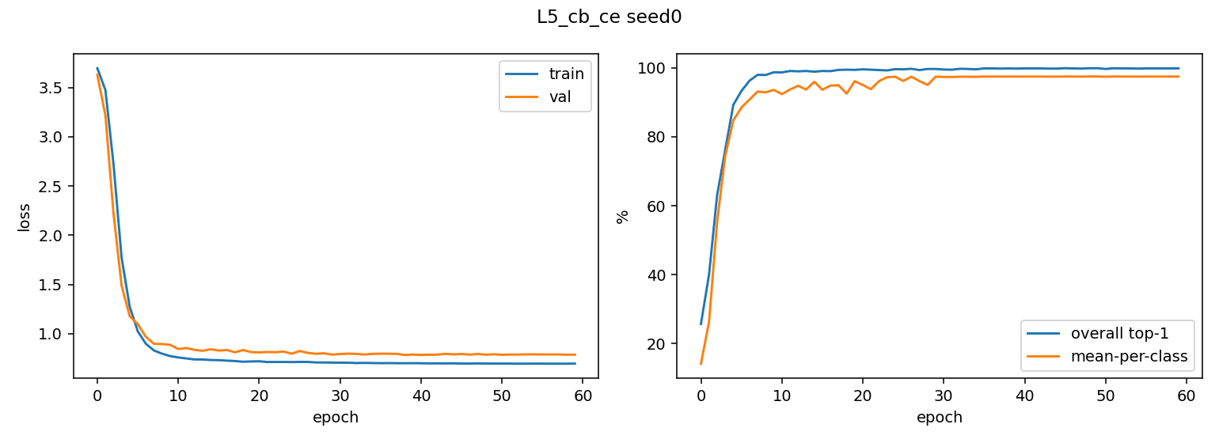
图 4 L5 的损失与验证指标曲线
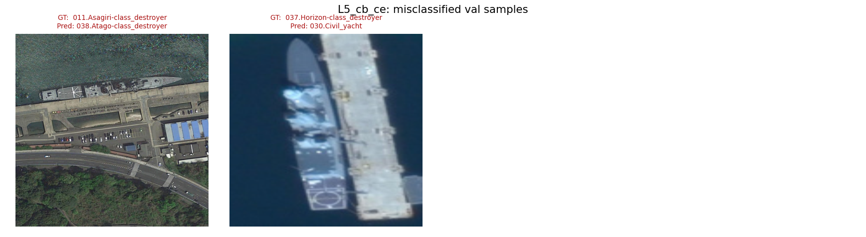
图 5 L5 验证集仅有的两张误分类样本

7. 论文对应关系：哪些方法来自哪里
正确表述 建议说“本项目实现并验证了论文中的方法”，不要说“这些算法是我提出的”。自主部分主要是数据审计、增广感知近重复检测、分组切分、实验阶梯和针对 label smoothing 的损失实现修正。
[1] FGSCR-42 数据集论文
- 代码中怎么用：采用其 42 类遥感舰船细粒度任务；论文也使用旋转/裁剪增广。项目进一步发现公开下载版本数量不一致和近重复泄漏，并重新设计切分。
- 汇报时怎么说：可以讲：数据集与遥感增强动机来自该论文，数据质量审计与分组防泄漏是我的实现。
[2] ResNet
- 代码中怎么用：作为 L0-L5 的预训练特征主干，用残差连接支持深层特征学习。
- 汇报时怎么说：可以讲：以标准 ResNet50 作为可信基线，不手写主干，通过 timm 加载预训练权重并全量微调。
[3] Compact Bilinear Pooling
- 代码中怎么用：按论文的 Tensor Sketch 思路实现 Count Sketch + FFT 的 8192 维二阶池化。
- 汇报时怎么说：可以讲：我完整实现并做了消融，但在本数据上性能下降，所以最终没有保留。
[4] CBAM
- 代码中怎么用：实现顺序通道注意力和空间注意力，置于分类池化之前。
- 汇报时怎么说：可以讲：用于弱监督强调判别区域；本数据 seed0 没有收益，说明额外注意力不是必然有效。
[5] Class-Balanced Loss
- 代码中怎么用：使用有效样本数公式进行类别重加权，beta=0.9999。
- 汇报时怎么说：可以讲：这是最终候选 L5 的核心论文方法；我额外处理了类权重与 label smoothing 的实现冲突。
[6] ConvNeXt
- 代码中怎么用：替换 ResNet50 做现代卷积主干敏感性实验。
- 汇报时怎么说：可以讲：验证方法结论不是 ResNet 特例，但 seed0 没有证明值得增加参数。
[7] Vision Transformer
- 代码中怎么用：使用 ViT-B/16 作为 Transformer 主干对照。
- 汇报时怎么说：可以讲：高分辨率下 784 tokens，性能打平但计算成本明显更高。
[8] AdamW
- 代码中怎么用：训练优化器，权重衰减与损失梯度更新解耦。
- 汇报时怎么说：可以讲：采用 AdamW + warmup + cosine 的统一微调配方。

8. 明天可直接照着讲的 5 分钟稿
第 1 分钟：任务
我的任务是 FGSCR-42 上的遥感舰船 42 类细粒度识别。输入是裁好的单舰图像，输出是具体舰级或船型，所以它本质上是细粒度分类，而不是带框检测。困难主要有目标像素少、方向任意、背景干扰和类别长尾。
第 2 分钟：数据可信性
我先没有直接堆模型，而是做数据审计。公开下载版有 7778 张图，其中 3703 张属于近重复组。若按普通分层随机切分，44.78% 的验证图在训练集有旋转或翻转孪生。因此我用 aHash+pHash、六种方向变体和双尺度中心裁剪检出重复组，再保证同一组只进入一个集合。
第 3 分钟：算法
基线是 ImageNet 预训练 ResNet50。针对遥感方向任意，我加入水平/垂直翻转、四向旋转和 ±30 度自由旋转；针对背景干扰，我分别实现了论文中的 Compact Bilinear Pooling 和 CBAM；针对 583 倍长尾，我实现了基于有效样本数的 Class-Balanced Cross-Entropy；还用 ConvNeXt-Tiny 和 ViT-B/16 做主干敏感性对照。
第 4 分钟：实验设计
我采用实验阶梯，每一级相对父级只改一个关键字段。评价时不只看 overall top-1，还看全类 mean-per-class、支持至少 5 张类别的 MPC 和 macro-F1；checkpoint 按全类 MPC 选择。这样能避免头部类高准确率掩盖尾类失败。
第 5 分钟：结论
seed0 结果表明，旋转增强是最清晰的有效模块，相对 448 基线全类 MPC 提升 4.65 点。Compact Bilinear 和 CBAM 都没有带来收益。L5 的 Class-Balanced CE 达到 99.89 top-1、97.49 全类 MPC 和 97.37 macro-F1，是当前最佳候选，但 L5、ConvNeXt、ViT 差异很小，所以我下一步会补 seeds 1 和 2，报告 mean±std 后再下统计结论。

9. 导师可能追问与回答
Q1：为什么不直接沿用数据集官方切分？
A：公开下载版实际文件与论文报告的 9320 张不一致，而且当前目录结构没有可靠的原始切分信息。更关键的是存在旋转/翻转近重复，因此我先构建重复组，再做可复现的组级分层切分。
Q2：44.78% 泄漏为什么没有让 overall 一定变高？
A：泄漏会改变样本依赖关系，但指标变化还受每类验证支持、切分难度和尾类组成影响。对照中 naive split 的 overall 反而低 0.16 点，而全类 MPC 高 1.96 点，所以我只说它让评估不再独立，不把所有高分都归因于泄漏。
Q3：为什么旋转增强有效？
A：俯视遥感图没有固定上方向，同一舰船在不同航向下类别不变。rs_rot 直接把这种标签不变性编码进训练，且全类 MPC 和 macro-F1 都提升约 4.7 点。
Q4：为什么 448 不如 320？
A：更高分辨率增加细节，也增加计算、过拟合和插值噪声。seed0 中 448 对 320 没有性价比优势；需要多种子确认后再决定主分辨率。
Q5：为什么 Compact Bilinear / CBAM 没有效果？
A：论文方法有适用条件。当前基线加旋转增强后已经接近饱和，且数据量小、背景与目标关系复杂；额外模块可能增加优化难度或放大背景共现。消融的价值正是用实验排除不合适的模块。
Q6：L5 为什么只提升一点？
A：强方案在 support>=5 的 30 类上已经约 99.8%，存在明显天花板；全类 MPC 又受单样本尾类强烈影响。当前提升是候选信号，必须用 seeds 1/2 的均值和标准差判断。
Q7：能否与论文中的 9320 张结果直接比较？
A：不能严格直接比较。我的公开版本只有 7778 张，并且我采用自定义组级切分；数据规模和协议不同。可以对照量级，但不能据此宣称超越论文。
Q8：你的工作里哪些是自主实现？
A：数据质量审计、增广感知双哈希去重、组级分层切分、单变量实验阶梯、support>=5 指标，以及 Class-Balanced CE 与 label smoothing 交互问题的修正。主干、CBAM、紧凑双线性和有效样本数思想分别来自对应论文。

10. 表述边界与下一步
不要这样说 “我做了细粒度目标检测”“CBAM 提升了性能”“L5 已经统计显著优于 ViT”“我的结果直接超过论文”。这些说法分别与任务标注、实验结果、种子数量和数据协议不符。
- 补跑 seeds 1、2，输出 mean ± std，并重点比较 L2、L5、L6a；L3/L4 可不再扩展。
- 若优先考虑效率，补做 L1-320 + rs_rot + CB-CE，验证 320 是否能接近 448 强方案。
- 针对两张稳定误分样本，做 Grad-CAM/注意力可视化，判断模型看的是舰体结构还是背景。
- 若导师要求真正的“检测”，下一阶段需换用带旋转框标注的数据集，并接入 oriented detector；当前分类代码不能直接宣称完成检测。

11. 代码位置速查
表 5 实现与代码对应关系
模块 | 文件 | 主要功能
数据与切分 | src/data.py | ImageFolder、重复组映射、分组分层切分、可选平衡采样
数据增强 | src/transforms.py | basic 与 rs_rot；1.15x 预放大和中心裁剪
模型 | src/models.py | timm 主干、GAP、Compact Bilinear、CBAM、ViT token 还原
长尾损失 | src/losses.py | Effective Number 权重与 SampleWeightedSmoothedCE
训练循环 | src/engine.py | bf16、warmup+cosine、梯度裁剪、验证
指标 | src/metrics.py | 混淆矩阵、Top-1、MPC、Macro-F1、MPC>=5
单实验入口 | tools/train.py | AdamW、best/latest checkpoint、随机状态精确恢复
批量阶梯 | tools/run_ladder.py | 串行排队、跳过已完成、从 latest.pt 恢复
汇总分析 | tools/analyze.py | 对比表、父级差异、混淆矩阵和误差图
去重审计 | tools/dedup_check.py | aHash+pHash、六方向、双尺度、并查集、泄漏率

12. 参考论文
[1] Di, Y.; Jiang, Z.; Zhang, H. A Public Dataset for Fine-Grained Ship Classification in Optical Remote Sensing Images. Remote Sensing, 2021, 13(4):747. DOI / 原论文
[2] He, K.; Zhang, X.; Ren, S.; Sun, J. Deep Residual Learning for Image Recognition. CVPR, 2016:770-778. CVF 论文页
[3] Gao, Y.; Beijbom, O.; Zhang, N.; Darrell, T. Compact Bilinear Pooling. CVPR, 2016:317-326. CVF 论文页
[4] Woo, S.; Park, J.; Lee, J.-Y.; Kweon, I. S. CBAM: Convolutional Block Attention Module. ECCV, 2018:3-19. CVF 论文页
[5] Cui, Y.; Jia, M.; Lin, T.-Y.; Song, Y.; Belongie, S. Class-Balanced Loss Based on Effective Number of Samples. CVPR, 2019:9268-9277. CVF 论文页
[6] Liu, Z.; Mao, H.; Wu, C.-Y.; Feichtenhofer, C.; Darrell, T.; Xie, S. A ConvNet for the 2020s. CVPR, 2022:11976-11986. CVF 论文页
[7] Dosovitskiy, A. et al. An Image Is Worth 16x16 Words: Transformers for Image Recognition at Scale. ICLR, 2021. OpenReview
[8] Loshchilov, I.; Hutter, F. Decoupled Weight Decay Regularization. ICLR, 2019. OpenReview
论文使用原则 报告中只把代码真实实现的方法对应到论文。旋转增强与 FGSCR-42 论文的领域动机一致，但具体的六方向双哈希去重、1.15x 旋转裁剪与分组切分属于本项目工程设计。

